1. **URA DELI CELOTE – POLOVICA**

* Jabolko ali katerikoli sadež razdelite na dva **neenaka** dela.

Pogovorite se na koliko delov ste razdelili jabolko? Ali sta dela enako velika?

Vprašajte kako bi morali jabolko razrezati, če bi ga hoteli z nekom pravično deliti?

* Različne predmete in sadeže (paličica, jabolko, kos kruha, čokolada ...) naj otrok razdeli na pol. Pove, da je dobil dve enaki **polovici**.

Poudarite, da o dveh polovicah lahko govorimo samo takrat, kadar sta oba dela popolnoma enaka.

Otrok se mora zavedati, da če neko stvar razdelimo na dva dela, ni nujno, da gre za polovici. Polovici dobimo samo takrat, ko stvar razdelimo na dva popolnoma **enaka** dela.

* Otroku daste manjši list pravokotne oblike. S prepogibanjem ga razdeli na pol in **polovico** pobarva.

Dejavnost ponovi z listom kvadratne oblike. Koliko možnih načinov delitve najde? Pobarva polovico kvadrata.

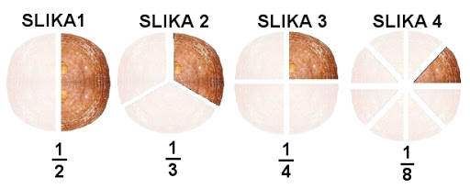Iz papirja izreže krog in ga razpolovi ter polovico pobarva.

* ***V zvezek s kvadratki napiše naslov:***

***DELI CELOTE***

***POLOVICA***

* *Nalepi izrezane in pobarvane listke.*
* *K vsakemu pobarvanemu delu zapiše*:

**ENA POLOVICA**

.

* V zvezek preriše ali nalepi spodnje like in zapiše kolikšen del lika je pobarvan.

**Kolikšen del lika je pobarvan?**

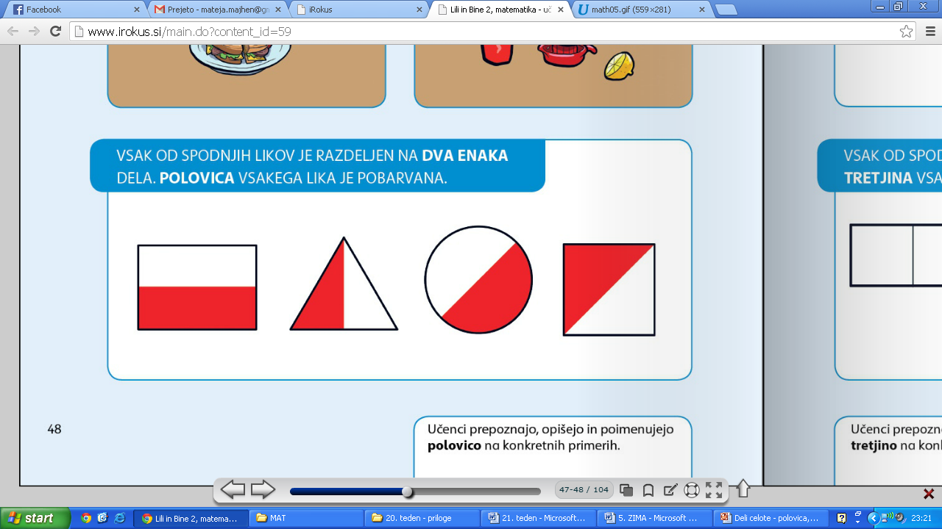

____­ ___ ___ ___

_________________ ________________ ________________ _______________­­­­­­­­­­­­­­­­­­­

***UČNI LIST*** *(lahko natisnete, ga reši in nalepi v zvezek ali reši ustno oz. pokaže in pove).*

1. Kateri liki so razdeljeni na polovico? Pobarvaj njihovo polovico.

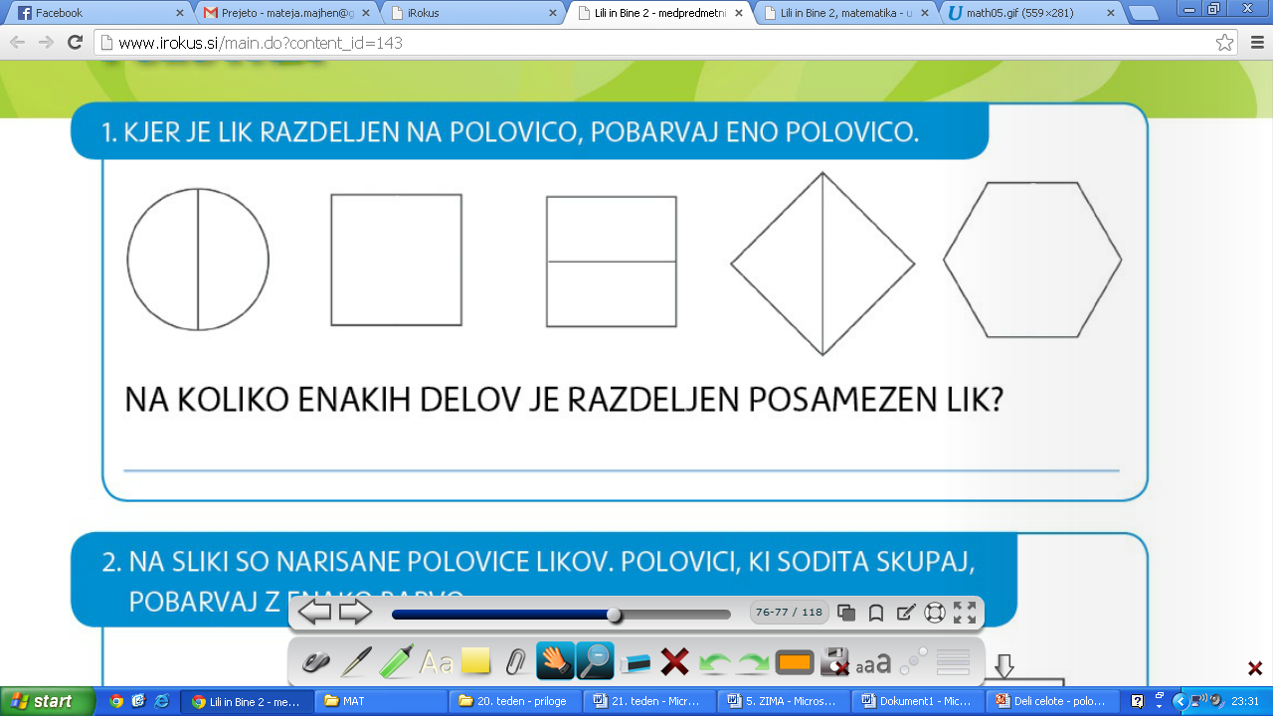

1. Polovici, ki sodita skupaj, pobarvaj z enako barvo.

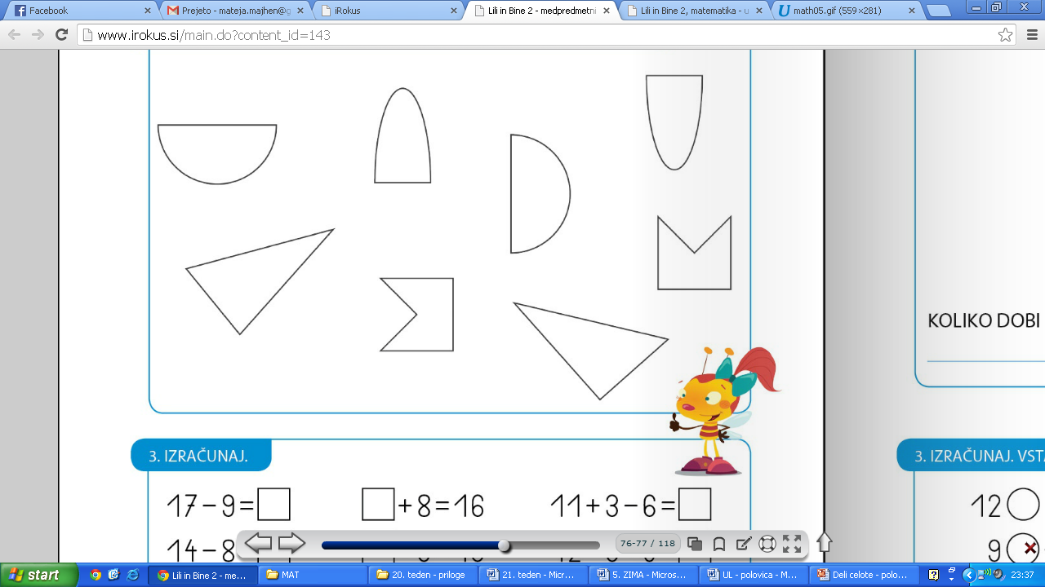

1. **URA DELI CELOTE – TRETJINA**

* Vprašate: Kaj dobite, če predmet/lik razdelite na tri enake dele?

Poveste, da dobimo **tretjino**.

Tretjino lahko prikažete na krogu iz papirja ali na papirnatem krožniku - razdelite ga skupaj z otrokom na tri enake dele, en del otrok pobarva.

Otrok ugotovi, da so vsi trije deli enako veliki.

Povemo: **Če bi lik razdelili na tri neenake dele, ne bi dobili tretjine.**

* Otroku daste pravokoten list papirja. Naročite, naj ga s prepogibanjem poskuša razdeliti na tretjine. Ugotovi, da je to mnogo težje kot delitev na polovico.



* ***V zvezek s kvadratki napiše naslov:***

***TRETJINA***

* *Nalepi izrezane in pobarvane listke.*
* *K vsakemu pobarvanemu delu zapiše*:

**ENA TRETJINA**

Tretjino naj otrok primerja s polovico (modela morata biti enake oblike in velikosti). Kaj je več - polovica ali tretjina? Če bi ti kdo ponudil polovico ali tretjino čokolade, kaj bi izbral?

* *V RAČUNANJU JE IGRA (drugi del, 2. razred) reši str.:* ***43****, zgoraj*
* Otrok naj pri spodnjih nalogah ugotovi, ali je lik razdeljen na tretjine ali ne. Tretjine zapiše z ulomkom.

**Učni list mu lahko natisnete, ga reši in nalepi v zvezek ali pa sličice preriše v zvezek.**

TRETJINA

1. Kolikšen del lika je pobarvan?

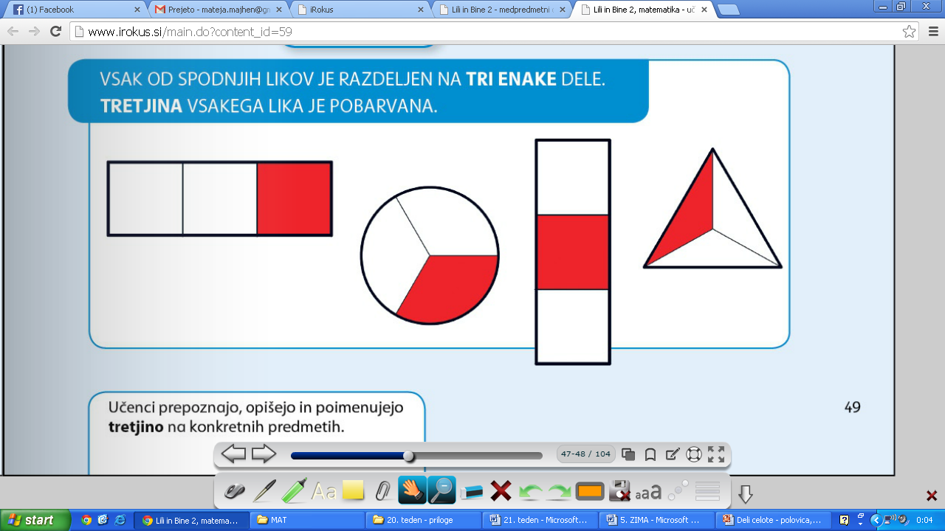

2. Torto razdeli tako, da bodo otroci dobili enake dele.

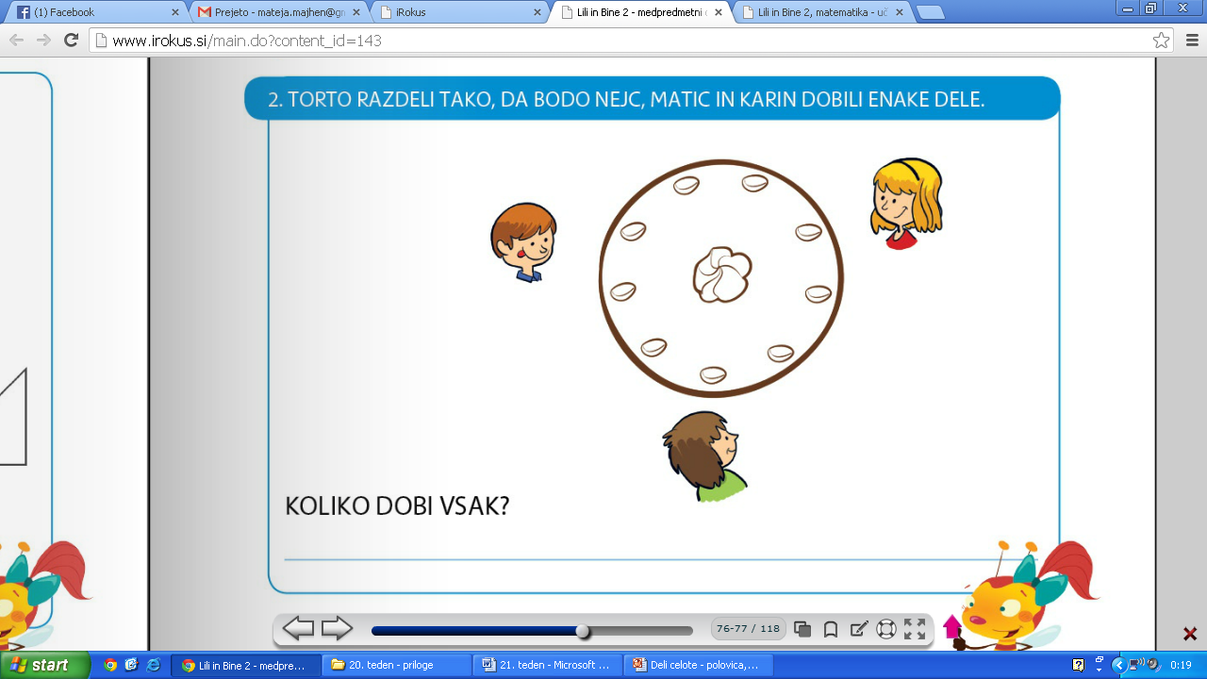

3. **URA** **DELI CELOTE – ČETRTINA**

* Pokažete model (papirnat krožnik ali karkoli drugega) za polovico in tretjino.

Vprašate: Kaj je več, polovica ali tretjina?

* Kaj pa, če bi ta model (list papirja, papirnat krožnik…) razdelili na štiri enake dele? Bi bil en del večji ali manjši kot sta polovica ali tretjina? List papirja ali papirnat krožnik razdelite na četrtine in preverite, ali je otrok pravilno ugotovil, kaj je večje.

**Poveste, da če stvar/lik razdelimo na štiri enake dele, dobimo četrtine.**

Otrokom daste liste pravokotne, kvadratne in okrogle oblike.

Naročite, naj vsak list s prepogibanjem razdeli na četrtine in en del pobarva.

* ***V zvezek s kvadratki napiše naslov:***

***ČETRTINA***

* *Nalepi izrezane in pobarvane listke.*
* *K vsakemu pobarvanemu delu zapiše*:

**ENA ČETRTINA**

* *V RAČUNANJU JE IGRA (drugi del, 2. razred) reši str.:* ***42 spodaj, 43 spodaj****j*
* Otrok naj pri spodnjih nalogah ugotovi, ali je lik razdeljen na četrtine ali ne. Četrtine zapiše z ulomkom in besedo.

**Učni list mu lahko natisnete, ga reši in nalepi v zvezek ali pa preriše v zvezek.**

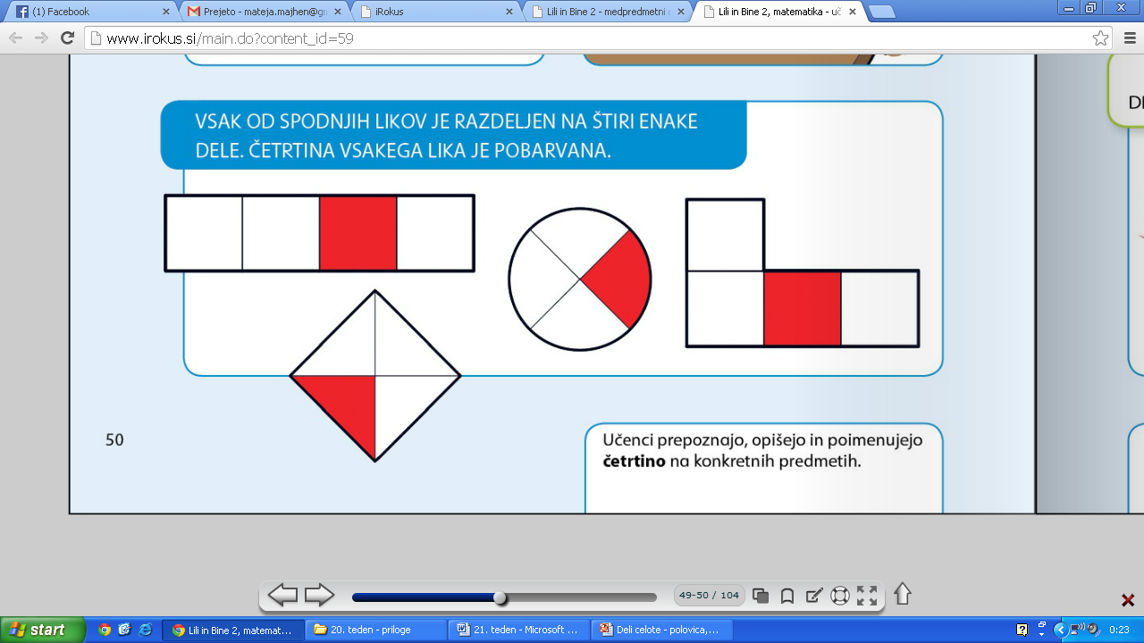**Kolikšen del lika je pobarvan?**



___ ___ ___ ___

_______________ _______________ ______________ ______________

**4.ura: DELI CELOTE – PONAVLJANJE IN UTRJEVANJE**

* Znanje o delih celote utrdi ob reševanju nalog na spodnjem UL (lahko ga natisnete ali stvari preriše v zvezek s kvadratki)
* **Reši še RJI2, 2. del, str.: 44**

**DELI CELOTE – POKAŽI, KAJ ZNAŠ**

1. **POVEŽI.**

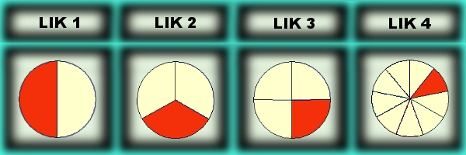

POLOVICA

TRETJINA

ČETRTINA

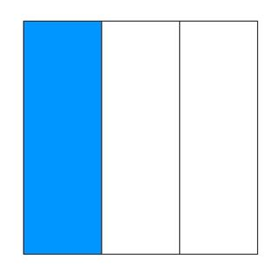



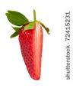



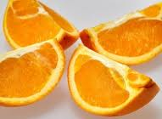

1. **DOPOLNI.**

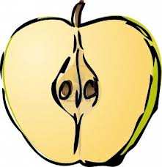

NA SLIKI JE ________________ JABOLKA.

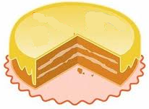 MANJKA ________________ TORTE.

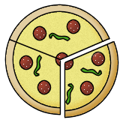

ODREZANA JE ________________ PICE.

1. **OBKROŽI:**

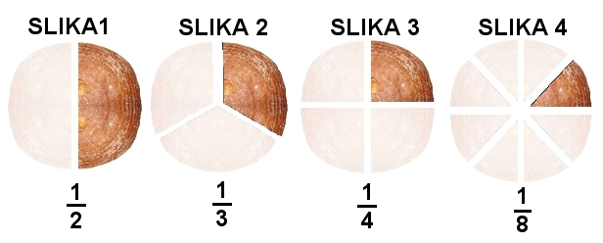

**NAJVEČJI DEL JE:**

A) ENA TRETJINA B) ENA POLOVICA C) ENA ČETRTINA

**NAJMANJŠI DEL JE:**

A) ENA POLOVICA B) ENA ČETRTINA C) ENA TRETJINA

1. **POBARVAJ POLOVICO IN ČETRTINO KROGA. SPODAJ ZAPIŠI.**

